Приложение 5 к договору
от «__» _____ 2024г. № ___________

Техническое задание

- Наименование объекта закупки: Поставка хозяйственных товаров.
- КОЗ2: 11.109.02.03.03.01.003 - Совок для мусора пластиковый, 11.109.02.03.04.01.010 - Щетка для пола, 11.109.01.01.07.01.002 - Порошок чистящий (штука), 11.109.01.01.03.05.011 - Средство моющее для поверхностей в помещениях (штука), 11.109.01.01.03.06.003 - Порошок стиральный ручная и машинная стирка, 11.109.02.01.01.02.003 - Бумага туалетная, форма выпуска рулон, 11.109.01.01.03.04.005 - Средства моющие для туалетов и ванных комнат (штука), 11.109.01.01.08.01.007 - Средство дезинфицирующее: Таблетка
- ОКПД2: 22.29.23.120: Предметы домашнего обихода пластмассовые прочие Ограничение/-, 32.91.11.000: Метлы и щетки для домашней уборки -/-, 20.41.44.120: Порошки чистящие -/-, 20.41.32.119: Средства моющие прочие Ограничение/-, 20.41.32.121: Порошки стиральные Ограничение/-, 17.22.11.110: Бумага туалетная из бумажной массы, бумаги, целлюлозной ваты и целлюлозных волокон и полотна из целлюлозных волокон -/-, 20.41.32.114: Средства моющие для туалетов и ванных комнат Ограничение/-, 20.20.14.000: Средства дезинфекционные Ограничение/-
- Условия по оплате: оплата по договору осуществляется в рублях Российской Федерации в безналичной форме, путем перечисления денежных средств на банковский счет Поставщика. Аванс не предусмотрен.
КБК: 011-0702-0310106050-244
- Цена Договора включает в себя стоимость товара, все расходы по доставке, разгрузке, заносу на склад Заказчика, уборке и вывозу мусора, расходы на уплату налогов, сборов и других обязательных платежей, а также иные расходы Поставщика, связанные с исполнением Договора.
- Описание объекта закупки:
Товар должен быть пригоден для использования в соответствии со своим назначением и соответствовать функциональным, техническим, качественным, характеристикам, указанным в Описании объекта закупки (техническом задании).
Товар должен быть новым (товаром, который не был в употреблении), промышленного производства, в упаковке производителя, сроком годности производителя не менее 80 %.
Товар должен иметь маркировки, наклейки, лицензионные и авторские знаки (при наличии), определяемые законодательством Российской Федерации.
Товар должен отвечать требованиям качества, безопасности жизни и здоровья, а также иным требованиям безопасности (санитарным нормам и правилам, государственным стандартам и т.п.), установленным действующим законодательством Российской Федерации.

  - Количество товара, технические и качественные характеристики поставляемого товара:
№  п/п | Наименование товара | Эскиз товара | Единицы измерения | Коли-чество | Характеристики товара
1 | Совок для мусора пластиковый | 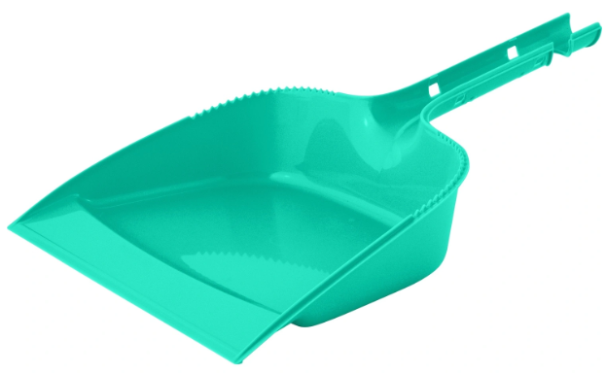 | штука | 2 | Тип - открытый  Материал - пластик  Длина ручки - 12 см  Ширина рабочей части - 19.5 см  Длина рабочей части – 14.5 см  Высота рабочей части - 4 см
2 | Щетка для пола с рукояткой | 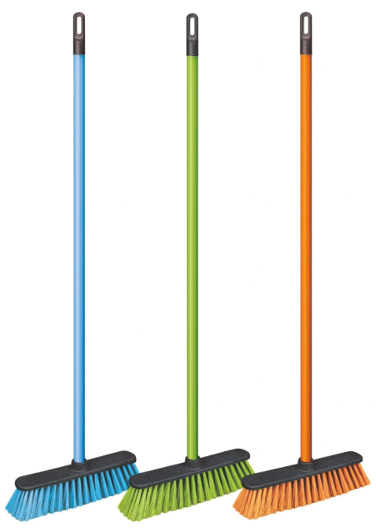 | штука | 4 | Тип щетины -  средней жёсткости  Наличие черенка/рукоятки -  да  Материал основания -  пластик  Материал черенка/рукоятки -  пластик  Материал щетины -  синтетическая  Применение -  для пола  Длина черенка/рукоятки -  110 см  Ширина рабочей части - 31 см  Длина рабочей части - 8 см  Длина щетины  - 7 см  Количество рядов щетины -  5  Диаметр тулейки -  22 мм  Тип крепления рукоятки -  резьбовое
3 | Универсальное чистящее средство ПЕМОЛЮКС | 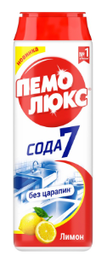 | штука | 20 | Тип - универсальное чистящее средство  Форма выпуска - порошок  Применение - для любых поверхностей  Тип средства - щелочное  Вид упаковки - банка  Назначение - очищение от грязи и пыли  Отдушка – цитрусовая  Название аромата - Лимон  Вес – 480 г
4 | Средство для мытья пола ДОМЕСТОС | 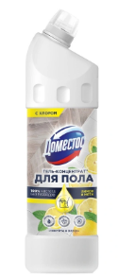 | штука | 20 | Тип - средство для мытья пола  Объём - 1 литр  Применение - для пола  Назначение - очищение от грязи и пыли  Форма выпуска - гель  Наличие хлора - да  Особенности - не требует смывания  Отдушка - цитрусовая  Название аромата - Лимон и мята  Вид упаковки - флакон  Тип средства - щелочное  Разрешено для детских учреждений - да
5 | Порошок стиральный Barhat | 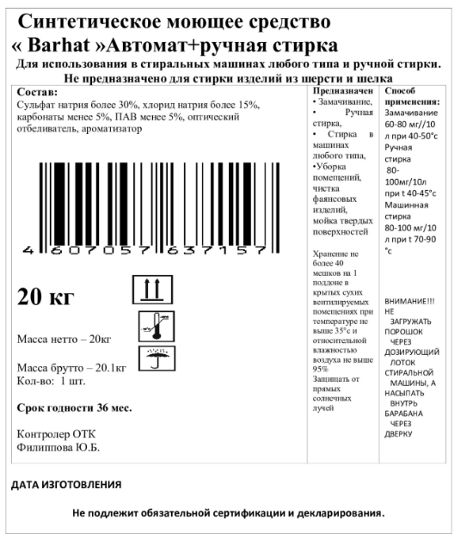 | килограмм | 20 | Тип - порошок стиральный  Вес - 20 кг  Назначение - для белого и цветного белья  Для хлопчатобумажных тканей - да  Для льняных тканей - да  Для синтетических тканей - да  Для тканей из смешанных волокон - да  Для тканей с водоотталкивающей пропиткой - да  Для мембранных тканей - да  Вид стирки - машинная и ручная  Отдушка - свежесть  Вид упаковки - полипропиленовый мешок
6 | Порошок стиральный Tide Аква Пудра Color автомат 6кг д/цветного белья | 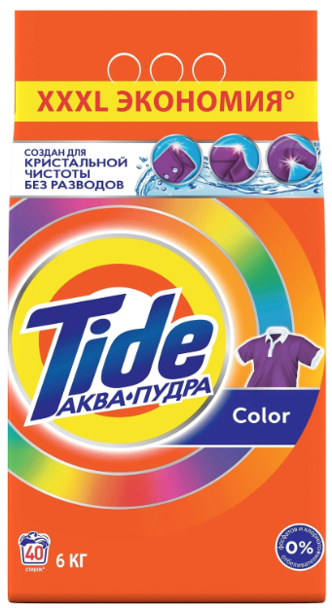 | килограмм | 6 | Тип - порошок стиральный  Вес - 6 кг  Назначение - для цветного белья  Для хлопчатобумажных тканей - да  Для льняных тканей - да  Для синтетических тканей - да  Для тканей из смешанных волокон - да  Вид стирки - машинная и ручная  Отдушка - свежесть  Разрешено для детских учреждений - да  Вид упаковки - пластиковый пакет
7 | Бумага туалетная для диспенсеров (12рул/уп) | 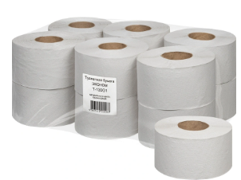 | упаковка | 12 | Тип - бумага туалетная для диспенсеров  Диспенсерная система - T2  Количество слоев - 1  Тип туалетной бумаги - рулонная  Цвет - серый  Тиснение - да  Перфорация - нет  Белизна - 65-72 %  Длина рулона - 130 метр  Диаметр втулки - 6 см  Диаметр рулона - 16.5 см  Ширина рулона - 9 см  Количество штук в упаковке - 12
8 | Средство для сантехники САНОКС УЛЬТРА | 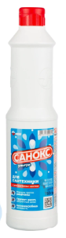 | штука | 40 | Тип - средство для сантехники  Применение - для уборки туалета и ванной  Объём - 0.75 литр  Форма выпуска - гель  Назначение -удаление ржавчины  Обрабатываемая - поверхность  стекло, керамика, фарфор  Вид средства - чистящее  Тип средства - кислотное  PH - 2-4  Наличие хлора - нет  Отдушка - цветочная, хвойная  Вид упаковки - флакон
9 | Бумага туалетная (32 рулона в упаковке) | 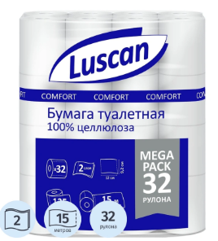 | упаковка | 1 | Тип - бумага туалетная бытовая  Количество слоев - 2  Наличие втулки - да  Цвет - белый  Сырьё - первичная целлюлоза  Ароматизатор - нет  Тиснение - да  Перфорация - да  Длина рулона- 15 метр  Диаметр втулки – 4.6 см  Размер листа - 9.2x12 см  Диаметр рулона - 10 см  Количество штук в упаковке - 32
10 | Средство дезинфицирующее: Таблетка | 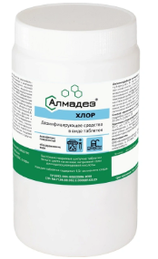 | килограмм | 6 | Назначение - удаление плесени и грибка, дезинфекция поверхностей, дезинфекция оборудования и инструментов, дезковриков  Вид средства - хлорные таблетки  Обрабатываемая поверхность - твёрдые поверхности, приборы  Основное действующее вещество - дихлоризоцианурат натрия  Вес - 1 кг  Тип упаковки - пластиковая банка
По согласованию с Заказчиком допускается поставка товара, технические, функциональные
или качественные характеристики которого не хуже предусмотренных техническим заданием, а в случае улучшенных характеристик — с улучшенными по сравнению с установленными.
    - О мерах по предоставлению национального режима
№  п/п | Наименование товара | В соответствии Постановлением Правительства Российской Федерации от 23.12.2024 № 1875 «О мерах по предоставлению национального режима при осуществлении закупок товаров, работ, услуг для обеспечения государственных и муниципальных нужд, закупок товаров, работ, услуг отдельными видами юридических лиц» (далее – Постановление) в отношении поставляемого Товара установлено
1 | Совок для мусора пластиковый | ограничение
2 | Щетка для пола с рукояткой | преимущество
3 | Универсальное чистящее средство ПЕМОЛЮКС | преимущество
4 | Средство для мытья пола ДОМЕСТОС | ограничение
5 | Порошок стиральный Barhat | ограничение
6 | Порошок стиральный Tide Аква Пудра Color автомат 6кг д/цветного белья | ограничение
7 | Бумага туалетная для диспенсеров (12рул/уп) | преимущество
8 | Средство для сантехники САНОКС УЛЬТРА | ограничение
9 | Бумага туалетная (32 рулона в упаковке) | преимущество
10 | Средство дезинфицирующее: Таблетка | ограничение

  - Требования к качеству и безопасности товара:
Поставщик гарантирует качество и безопасность поставляемого товара в соответствии с действующими стандартами, утвержденными в отношении данного вида товара, а также соответствие товара требованиям ГОСТ Российской Федерации и показателям качества технических характеристик поставляемого товара.
Товар должен отвечать требованиям качества, безопасности жизни и здоровья, охраны окружающей среды (санитарным нормам и правилам, государственным стандартам), а также требованиям сертификации, безопасности, лицензирования, если такие требования предъявляются к соответствующим товарам законодательством Российской Федерации.
Поставляемый Товар должен быть безопасным для жизни, здоровья людей, имущества Заказчика и окружающей среды при обычных условиях его использования, хранения и транспортировки в соответствии с Законами Российской Федерации от 07.02.1992 №2300-1"О защите прав потребителей" и от 30.03.1999 №52-ФЗ «О санитарно-эпидемиологическом благополучии населения".
Поставляемый Товар, подлежащий обязательной сертификации, должен иметь сертификат соответствия и знак соответствия, выданные уполномоченным органом: - Постановление Правительства РФ от 23 декабря 2021 г. N 2425 "Об утверждении единого перечня продукции, подлежащей обязательной сертификации, и единого перечня продукции, подлежащей декларированию соответствия".
В целях подтверждения качественных характеристик Поставщик обязан обеспечить наличие документов, подтверждающих его соответствие таким требованиям в течение всего срока исполнения Договора.
  - Упаковка и маркировка товара:
Товар должен поставляться в оригинальной заводской упаковке, соответствующей характеру поставляемого Товара, обеспечивающей его сохранность при хранении, транспортировке и погрузочно-разгрузочных работах к месту эксплуатации или складу Заказчик, защиту от внешних воздействующих факторов (в т.ч. климатических, механических), установленными технической документацией производителя.
Упаковка товара должна быть без посторонних запахов, механических повреждений и следов воздействия влаги без нарушения целостности со специальной маркировкой.
На упаковке каждой единицы товара, в зависимости от вида товара, должно быть указано хорошо читаемым шрифтом на русском языке: название товара, количество товара в упаковке, название организации - производителя товара; дата изготовления, а также иная информация, предусмотренная законодательством Российской Федерации.
Информация о Товаре, в том числе маркировка на упаковке и на изделии, должна быть указана на русском языке или продублирована на русском языке.
Упаковка должна обеспечивать сохранность внешнего вида и качества Товара во время транспортировки и проведения погрузо-разгрузочных работ.
Упаковка и маркировка товара должны соответствовать требованиям действующих на территории РФ правовых актов (стандартов). Упаковка товара должна обеспечивать сохранность товара при транспортировке и погрузо-разгрузочных работах к конечному месту эксплуатации.
Маркировка товара должна содержать: наименование изделия, наименование фирмы-изготовителя, место нахождения и адрес изготовителя, дату выпуска и гарантийный срок службы.
Поставщик должен обеспечить сохранность товара при транспортировке и погрузо-разгрузочных работах к месту поставки.
- Гарантийные обязательства:
  - Поставщик гарантирует качество и безопасность поставляемого товара в соответствии с действующими стандартами, утвержденными в отношении данного вида товара, и наличием сертификатов, обязательных для данного вида товара, оформленных в соответствии с законодательством Российской Федерации.
Поставщик несет гарантийные обязательства в соответствии с разделом 6 Договора.
6. Место и сроки поставки товара: поставка осуществляется по адресу и в сроки, указанные в разделе «График выполнения обязательств по договору» приложение 2 к Договору.
Поставка товара осуществляется по предварительному уведомлению Заказчика не менее чем за 24 часа до планируемой даты поставки. Заказчик гарантирует прием товара в рабочие дни с 08.00 до 16.00.
Поставка и разгрузка товара осуществляется силами и за счет Поставщика.
Приемка товара осуществляется во время передачи товара Заказчику. При приемке товара осуществляется:
проверка комплектности;
проверка соответствия маркировки и документации Товара условиям Технического задания;
Право собственности на товар, равно как и связанные с ним риски случайной гибели или повреждения товара переходят к от Поставщика к Заказчику с момента приемки товара Заказчиком (после подписания Заказчиком всех соответствующих документов о приемке, перечень которых определен в разделе «Оформление при исполнении обязательств» приложения 3 к Договору).
При проверке соответствия качества и безопасности поставляемых товаров требованиям, установленным договором, Заказчик вправе привлекать независимых экспертов.
В случае поставки Товара ненадлежащего качества, выявленного визуально без заключения экспертной организации, Заказчик возвращает Товар полностью, требует его замены, при этом Поставщик обязан выполнить требование Заказчика в течение 2 (двух) рабочих дней с момента выявления дефекта (недостатка) Товара и предъявления претензии Заказчиком. Возврат и замена Товара осуществляется силами и за счет Поставщика. Факт обнаружения дефекта (недостатка) Товара оформляется соответствующим актом с указанием эксплуатационных данных (способов, приемов, методов, режимов и т.п. проверок, испытаний). В случае поставки некомплектного Товара Поставщик обязан доукомплектовать Товар в течение 2 (двух) рабочих дней с момента заявления Заказчиком такого требования.

